Наимен. | тип | U_{кбо}(и),В | U_{кэо}(и), В | I_{к}max(и), мА | P_{к}max(т), Вт | h_{21э} | I_{кбо}, мкА | f_{гр.}, МГц | U_{кэн}, В
КТ853А | p-n-p | 100 | 100 | 8000 (12000) | (60) | 750 | 500 | 7 | <2
КТ853Б | p-n-p | 80 | 80 | 8000 (12000) | (60) | 750 | 500 | 7 | <2
КТ853В | p-n-p | 60 | 60 | 8000 (12000) | (60) | 750 | 500 | 7 | <2
КТ853Г | p-n-p | 45 | 45 | 8000 (12000) | (60) | 750 | 500 | 7 | <2

Корпус:
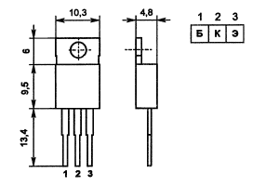
U_{кбо} | - Максимально допустимое напряжение коллектор-база
U_{кбо}и | - Максимально допустимое импульсное напряжение коллектор-база
U_{кэо} | - Максимально допустимое напряжение коллектор-эмиттер
U_{кэо}и | - Максимально допустимое импульсное напряжение коллектор-эмиттер
I_{к}max | - Максимально допустимый постоянный ток коллектора
I_{к}max и | - Максимально допустимый импульсный ток коллектора
P_{к}max | - Максимально допустимая постоянная рассеиваемая мощность коллектора без теплоотвода
P_{к}max т | - Максимально допустимая постоянная рассеиваемая мощность коллектора с теплоотводом
h_{21э} | - Статический коэффициент передачи тока биполярного транзистора в схеме с общим эмиттером
I_{кбо} | - Обратный ток коллектора
f_{гр} | - граничная частота коэффициента передачи тока в схеме с общим эмиттером
U_{кэн} | - напряжение насыщения коллектор-эмиттер

